科研经费日常业务指南

一、科研经费来款查询、科研立项、预算设置及入账

➢ **办理流程：**

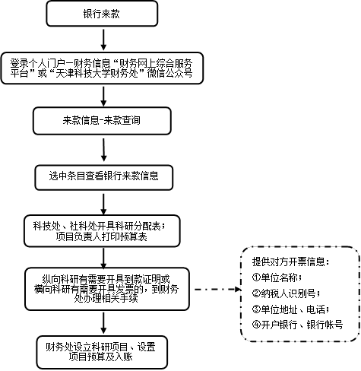

➢ **办事依据：**《天津科技大学资金管理制度》《天津科技大学收支管理制度》《天津科技大学科研经费管理办法（自然科学类）》《天津科技大学科研经费管理办法（人文社科类）》《中华人民共和国发票管理办法实施细则》

➢ **申报材料：**科研经费分配表，项目预算表，开票材料（详见《增值税开票业务指南》）

➢ **办理地点：**

1.线上：财务网综合服务平台、“天津科技大学财务处”微信公众号；

2.线下：河西校区3号楼1楼102室财务处科研经费管理科；滨海西校区言泉楼 105 室科研经费管理科

➢ **受理时间：**滨海西校区周一至周五上午08：30-12：00，下午2： 00-5：00（法定节假日除外）；河西周一至周五上午 08：00-12：00，下午 2：00-5：30（法定节假日除外）

➢ **受理科室：**财务处-科研经费管理科

➢ **咨询电话：**滨海：60602790；河西 60600207

➢ **易错提示：** 1.银行来款信息找不到； 2.分配表直接经费、间接经费填写不准确； 3.开票信息有误； 4.携带材料不齐全

➢ **注：**纵向科研经费一般不开票据，可出具资金到款确认书或打印 网上银行电子回单作为到款证明。横向科研经费可开具增值税发票，原则上每笔到款均会开具发票，如确实不需要开具发票的，须由项目负责人本人签字确认，入账后不得补开发票。发票开具时间为每月 28 日之前。

二、科研项目经费预算调整

➢ **办理流程：**

项目负责人填写《天津科技大学科研项目经费预算调整申请表》并签字

学院（部门）审核后签字并盖章

科技处、社科处审批后签字并盖章

财务处调整预算及归档申请表

➢ **办事依据：《**天津科技大学科研项目经费预算调整管理办法**》**

➢ **申报材料：**《天津科技大学科研项目经费预算调整申请表》

➢ **表格下载：**http://kjc.tust.edu.cn/zcwj/jfgl/； http://skc.tust.edu.cn/xzzx/index.htm

➢ **办理地点：**河西校区 3 号楼 102 室科研经费管理科；

滨海西校区言泉楼 105 室科研经费管理科

➢ **受理时间：**滨海西校区周一至周五上午 08：30-12：00，下午 2： 00-5：00（法定节假日除外）；河西周一至周五上午 08：00-12： 00，下午 2：00-5：30（法定节假日除外）

➢ **受理科室：**科研经费管理科

➢ **咨询电话：**河西：60600207；滨海：60602790

➢ **易错提示：** 1.表格错误； 2.部门、项目等信息填写不完整、不准确； 3.预算增减金额不一致； 4.预算调整金额超出额度控制金额。

三、科研项目中期检查、结题

* **办理流程：**

登录个人门户—财务信息查看

进入财务查询系统

打印收支明细

提供科研项目结题书

财务处审核财务数据后签字、盖章

➢ **办事依据：**《天津科技大学科研经费管理办法（自然科学类）》《天津科技大学科研经费管理办法（人文社科类）》

➢ **申报材料：**财务收支明细，科研项目结题书

➢ **办理地点：**河西校区 3 号楼 102 室科研经费管理科；滨海西校区言泉楼 105 室科研经费管理科

➢ **受理时间：**滨海西校区周一至周五上午 8:30-12:00，下午 2:00-5:00（法定节假日除外）；河西周一至周五上午 8:00-12:00， 下午 2:00-5:30（法定节假日除外）

➢ **受理科室：**科研经费管理科

➢ **咨询电话：**河西：60600207；滨海：60602790

➢ **易错提示：**科研项目结题书财务数据不准确

四、薪酬发放

➢ **办理流程：**

登录个人门户—财务信息查看

进入网上申报管理系统

根据人员类型选择填报模块

填写发放信息后保存、提交并打印纸质发放表

履行相关审批签章手续

投递到财务处发放

➢ **办事依据：**《天津科技大学劳务费管理与发放办法（试行）》《天津科技大学关于报销业务审批权限的规定》

➢ **申报材料：**学生薪酬发放表，校内人员其他工薪收入发放表，校外人员劳务发放表

➢ **表格下载：**保存提交后系统自动生成

➢ **办理地点：**河西校区3号楼102室科研经费管理科；滨海西校区言泉楼 105 室科研经费管理科

➢ **办结时限：**每月 23日之前投递的发放表可当月发放

➢ **受理时间：**滨海西校区周一至周五上午8:30-12:00，下午

2:00-5:00（法定节假日除外）；河西周一至周五上午8:00-12:00， 下午 2:00-5:30（法定节假日除外）

➢ **受理科室：**科研经费管理科

➢ **咨询电话：**河西：60600207；滨海：60602790

➢ **易错提示：** 1.发放类别选填错误； 2.签字、盖章有缺失； 3.申报金额超过额度控制金额。